更換故障的面板
換掉壞掉的面板，是把新硬體接到舊的那一台原本的紀錄上 —— 先取消硬件連接，再連接硬件，而不是另外開一筆新紀錄。哪些東西會留著、哪些不會，以及為什麼新紀錄不會被監控。
2026-09-12 · https://offision.com/help/zh-hant/devices/replace-a-failed-panel/
壞掉的面板什麼也帶不走。它顯示的會議室、它穿的外觀、它遵循的設定，還有它佔著的授權，
全都屬於它在管理主控台裡的那一筆紀錄，而紀錄活得比硬體久。所以換面板不是一件要
重新設定的事，是同一筆紀錄換了末端的一塊螢幕而已。
因此這是同一個地方的兩個動作：先釋放壞掉的硬體，再用連接硬件認領新的。每一種設備
都是這同一組動作，所以數位看板螢幕、大廳看板、接待自助機和桌面面板，換法完全一樣，
差別只在您從哪一份清單開始。
開始之前:
替換的那一台已通電、接上能連到網際網路的網路，而且正在顯示 6 碼代碼。您可以在主控台
開啟設備，而且知道舊的那一筆紀錄在哪一份清單上 —— 預約面板和桌面面板在
預約面板 › 設備，數位看板螢幕、大廳看板和自助機在 數位看板 › 設備。

1. 先釋放壞掉的那一台
打開清單，選取舊紀錄那一列，在詳細資料底部按 取消硬件連接。這時 連線狀態
應該已經是 離線 —— 故障的面板在壞掉的那一刻就不再回報了 —— 而這在這裡不影響任何
事：不管面板聽不聽得到，取消硬件連接都做得到。變成灰色的只有那些需要螢幕還活著的
動作：即時畫面、重新啟動 和 重設密碼。
Where in Offision: admin app → device/booking-panel/device (預約面板)
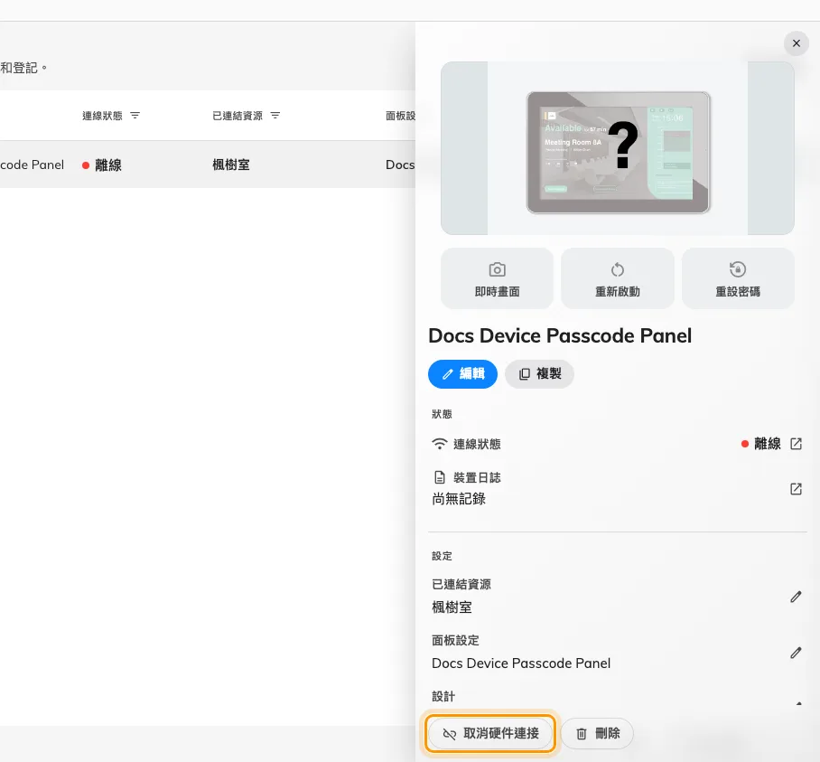
一台已經離線的面板，其設備詳細資料的底部。取消硬件連接 只釋放硬體；刪除 會連紀錄一起移除。
按下確認才會真的釋放。
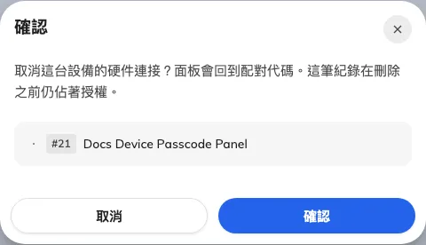
確認畫面：面板會回到配對代碼，而這筆紀錄在刪除之前仍佔著授權。
不管面板還聽不聽得到，這次釋放都會被記下來。還能動的面板會當場收到通知並重新啟動，
顯示一組新的代碼；壞掉的那一台根本不會回應，而這不會有任何損失 —— 如果它日後被修好
再通電，會在下一次檢查時發現配對已經不在，自己把資料清掉。

2. 把新的那一台接到同一筆紀錄
這筆紀錄現在顯示 未指定裝置，而原本 取消硬件連接 的位置換成了藍色的
連接硬件。
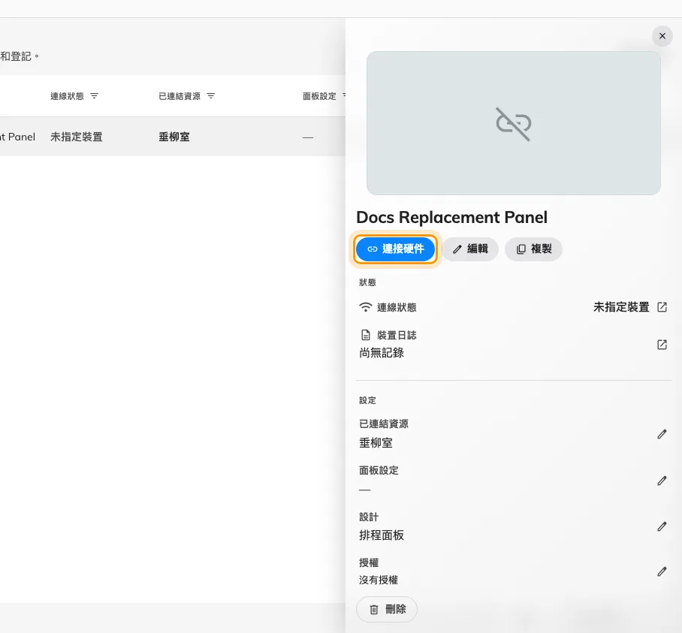
夾在兩台面板之間的一筆紀錄。回去的路是 連接硬件，就在紀錄本身上面。
它會開一個很短的精靈 —— 品牌、連接、完成。沒有會議室那一步，也沒有外觀那
一步，因為這筆紀錄本來就有了。
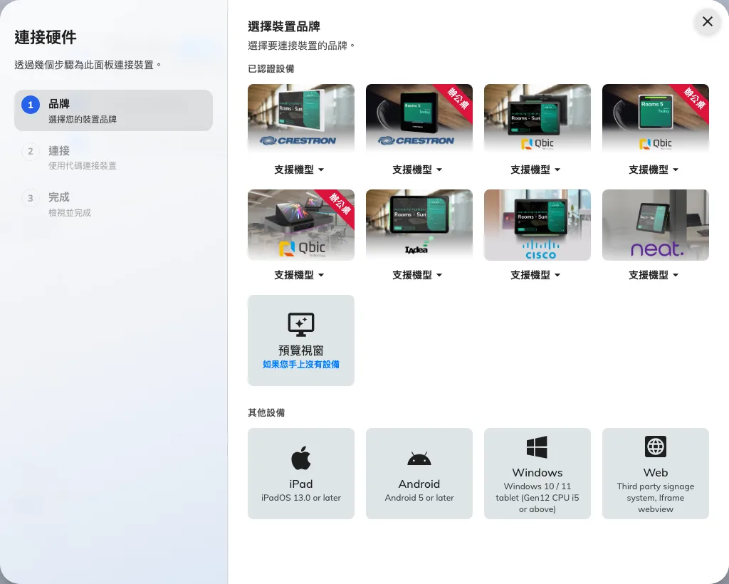
三步，不是首次安裝要走的一整套。左邊那條軌道就是全部的工作。
選您手上這台面板的品牌 —— 不必和壞掉那台一樣 —— 然後輸入新面板正在顯示的 6 碼。

3. 確認成功
該列的連線狀態應該在一分鐘內變成上線，而且面板一起來就已經顯示正確的會議室 ——
沒有什麼要重新選，因為那些東西從來就不在硬體上。
然後請實際驗一次，不要只相信那一列：預約那間會議室，站在面板前面看它變化。如果這裡
的人是用卡片簽到，也感應一張 —— 換機正是最可能發現當初讀卡機版本訂錯的時候，請見
Offision 支援哪些預約面板硬體。

為什麼不要另外開一筆新紀錄
因為兩邊的通知都會安靜下來。沒有硬體在上面的紀錄完全不會被監控 —— 它不會被盯著看有
沒有離線，也不會出現在只列已配對設備的設備監控裡。所以為替換而新建的那一筆，從
建立的那一刻起就是隱形的；同時舊的那一筆還在被監控，繼續為一台躺在抽屜裡的面板寄信
給大家。請見沒有收到離線通知信。
而且舊的那一筆還握著授權，新的那一筆也要自己的一份設備授權，還會把這個位置的歷史、
配置和設定拆成兩列。

這一頁做不到的事
- **它不會清掉舊硬體的資料。**設備資訊底下的型號、序號和系統資訊是最後回報的那
一台留下的，會一直留在紀錄上，直到替換的那一台回報自己的資料為止。
- 它不會把面板自己的設定帶過去。 語言、縮放和密碼是存在裝置上而不是紀錄上的，
所以新面板到手時密碼是 0000。請在面板掛上牆之前先設好 ——
設定解鎖面板設定的密碼。
- 它不要求同型號。 品牌完全不會被比對，品牌那一步只決定給您看哪一份安裝指引。
把停產的型號換成它的後繼機種，就是一次普通的更換。
- 它不會釋放授權。 一筆紀錄會一直佔著設備授權，直到紀錄被刪除為止 —— 所以
只有在這個位置整個要撤掉時才刪舊的那一列，絕不要把刪除當成更換的一部分。
- 它不是把還能用的面板改作別的用途的方法。 那是另一筆紀錄的事，也是另一頁 ——
把已經設定成別的用途的面板拿來重用。

